2016

Práctica 2

Bloque de LEDs

Mario Rodríguez Ruiz

Metodología de la programación, 1ºG-gii

No he tenido grandes dificultades en el desarrollo de la práctica.

Lo que sí he tenido es unos cuantos despistes que podrían bajar bastante la 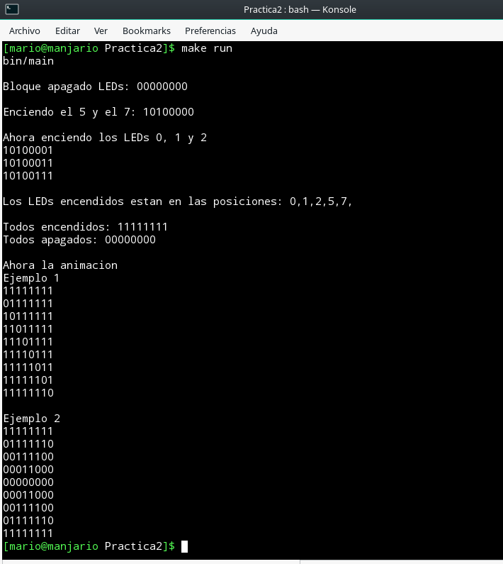nota de cara al examen. Intentaré paliarlos de cara a la próxima práctica.